Министерство науки и высшего образования Российской Федерации

ФГАОУ ВО «УрФУ имени первого Президента России Б.Н.Ельцина»

ИРИТ-РТФ

Центр ускоренного обучения

**ОТЧЕТ ПО ЛАБОРАТОРНОЙ РАБОТЕ № 5**

по дисциплине «Введение в специальность»

**Тема:** Теория сигналов и Adobe Audition (Audacity)

Студент группы РИВ-210938у: В.В. Андреев

Преподаватель: С.И. Тимошенко,

доц., к.т.н.

Екатеринбург 2022

1. Постановка задачи

1.1 Просмотреть лекции 1, 4, 9 Давыдова А.В. по теории.

1.2 Выбрать и установить одну из программ – редакторов цифрового звука: Adobe Audition либо Audacity.

1.3 Ознакомиться с основными возможностями выбранного редактора цифрового звука.

1.4 Используя выбранный звуковой редактор, создать (сгенерировать) примеры сигналов для каждого класса сигналов, приведенного на рис. 1.1.4 лекции 1 Давыдова А.В. Созданные сигналы сохранить в формате .mp3.

1.5 Провести частотный, фазовый и амплитудный статистический анализ полученных сигналов.

1.6 Используя стереоканалы, построить фигуры Лиссажу для фазовых сдвигов 0, 45, 90, 135 и 180 градусов синусоидальных сигналов.

1.7 Опираясь на материалы статьи из Википедии по ссылке -https://ru.wikipedia.org/wiki/Фигуры_Лиссажу, построить фигуры Лиссажу по каждому из приведенных примеров.

.

1. Результаты проделанной работы
   1. Причины выбора конкретного редактора цифрового звука.

Adobe Audition — аудиоредактор производства фирмы Adobe. Поддерживает практически все звуковые форматы файлов. В сравнении с Audacity, Adobe Audition имеет более широкий функционал, а также поддержку профессиональной команды программного гиганта в лице Adobe.

* 1. Скриншоты получившихся сигналов п. 1.4, а также палитра с установленными при генерации настройками палитр с результатами проведенного анализа.

Гармонический сигнал:

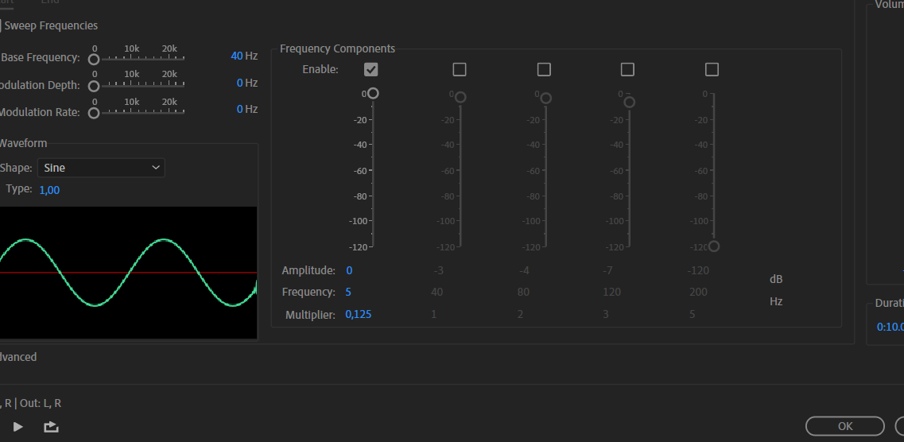

Рисунок 1 - Скриншот генерации сигнала

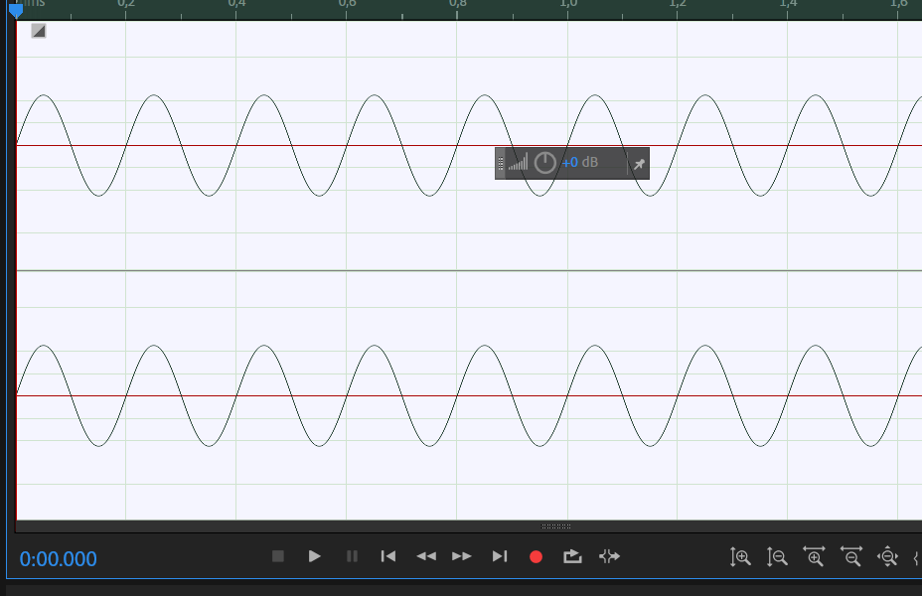

Рисунок 2 - Скриншот сигнала

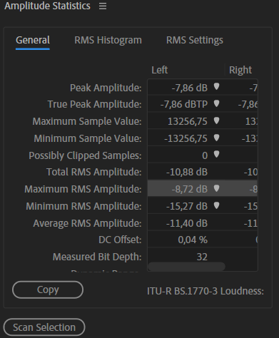

Рисунок 3 - Скриншот анализа амплитуды

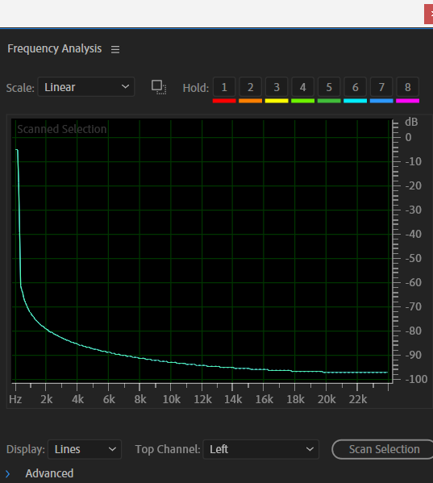

Рисунок 4 - Скриншот анализа частоты

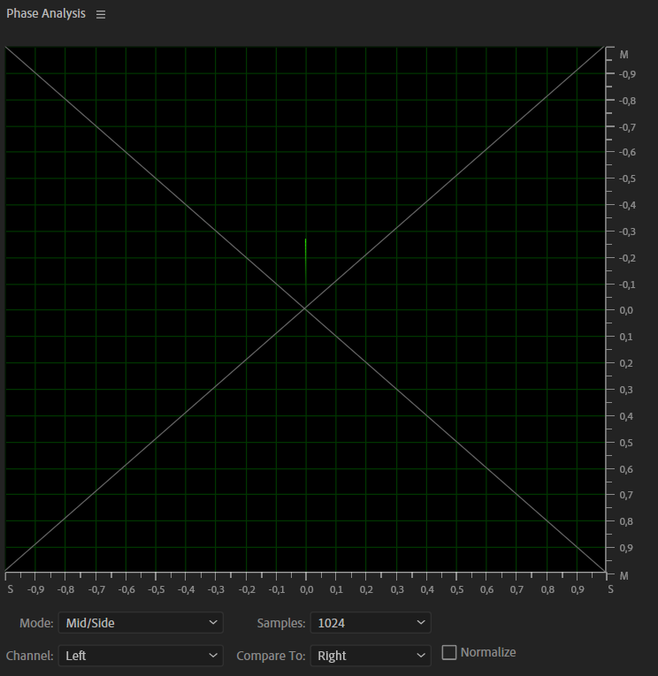

Рисунок 5 - Скриншот фазового анализа

Полигармонический сигнал:

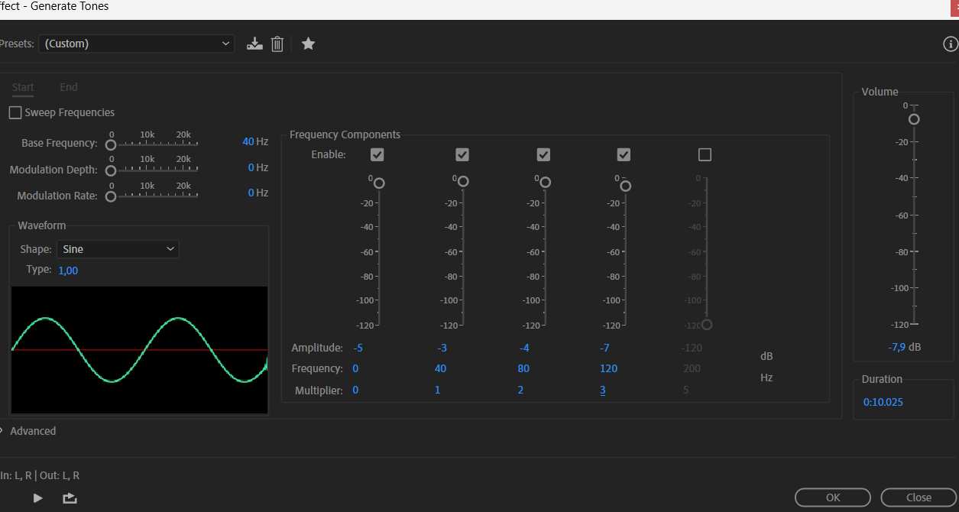

Рисунок 6 - Скриншот генерации сигнала

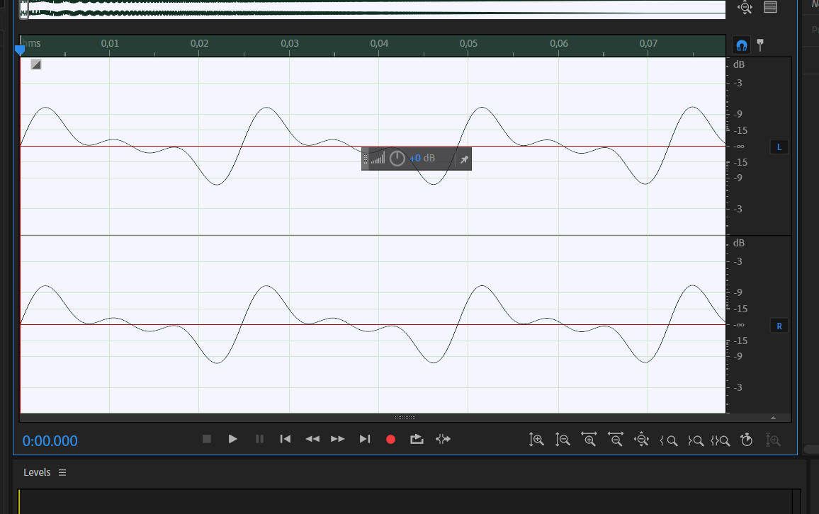

Рисунок 7 - Скриншот сигнала

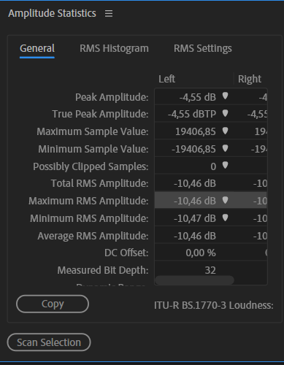

Рисунок 8 - Скриншот анализа амплитуды

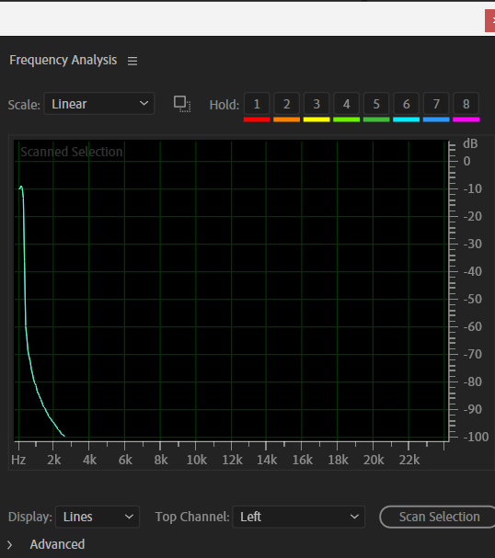

Рисунок 9 - Скриншот анализа частоты

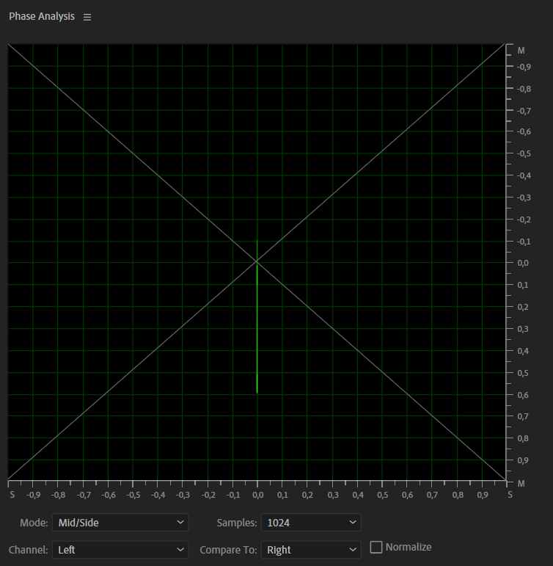

Рисунок 10 - Скриншот фазового анализа

Периодический сигнал:

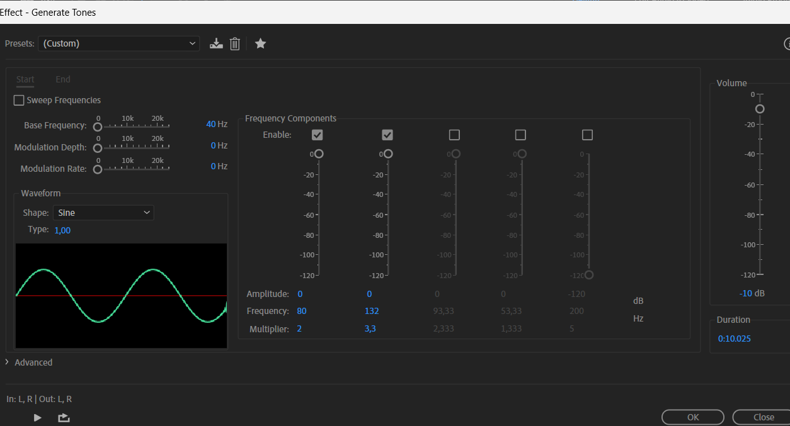

Рисунок 11 - Скриншот генерации сигнала

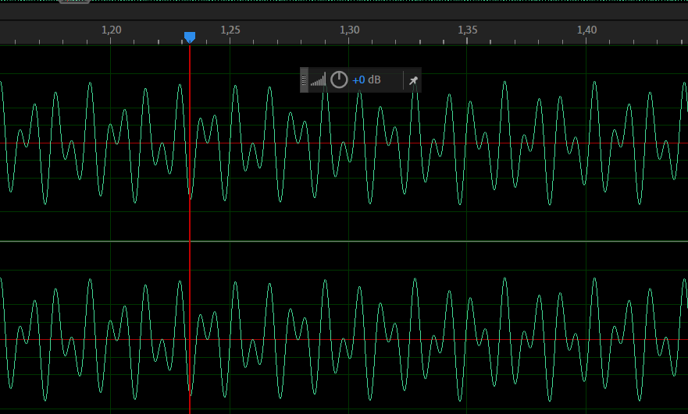

Рисунок 12 - Скриншот сигнала

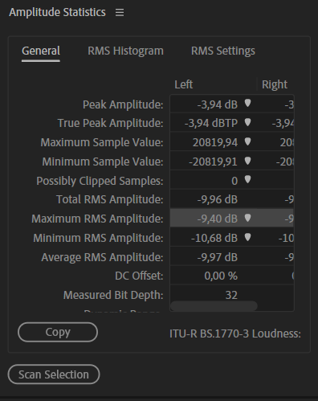

Рисунок 13 - Скриншот анализа амплитуды

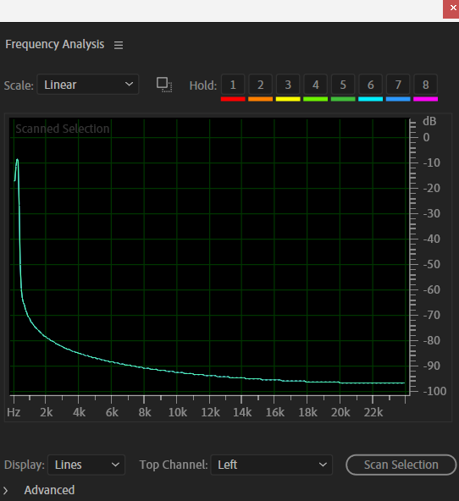

Рисунок 14 - Скриншот анализа частоты

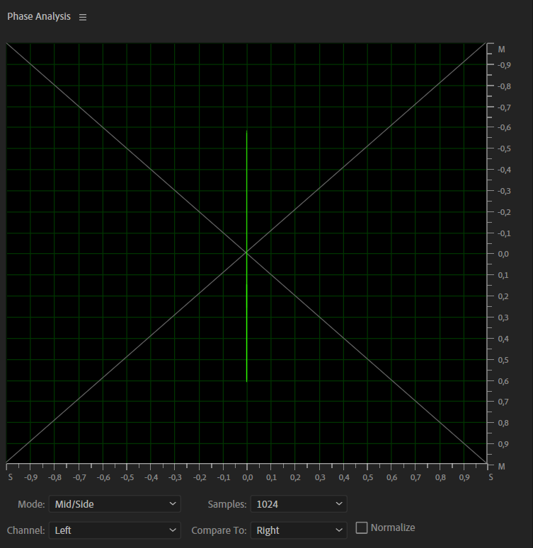

Рисунок 15 - Скриншот фазового анализа

Апериодический сигнал:

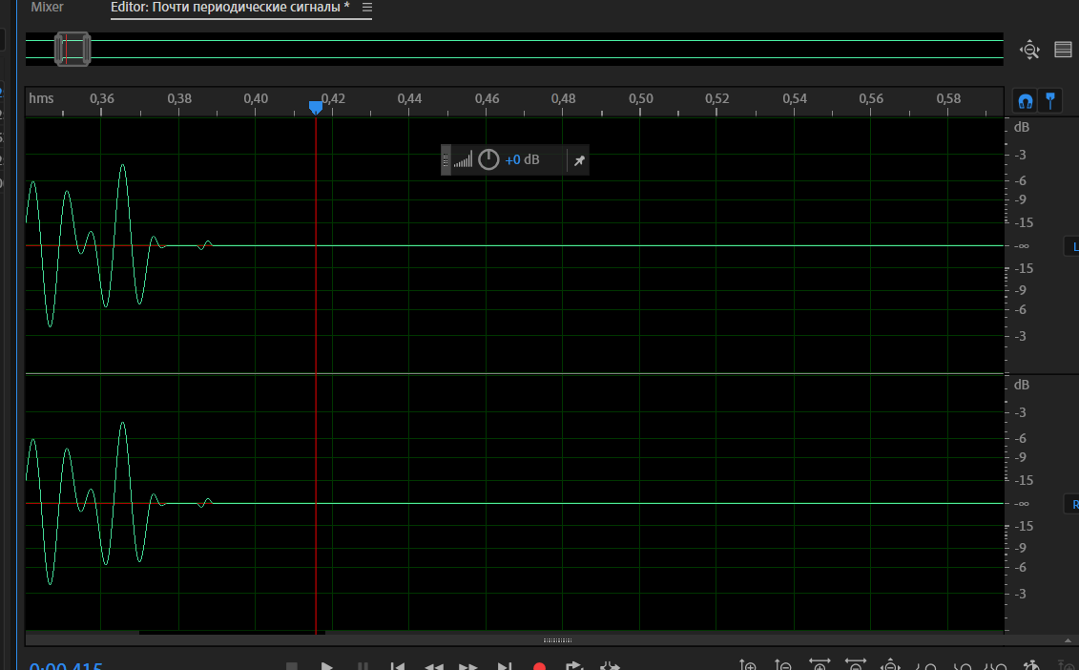

Рисунок 16 - Скриншот сигнала

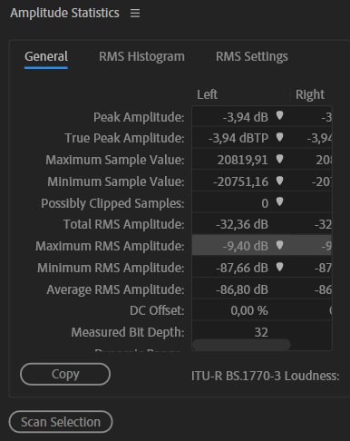

Рисунок 17 - Скриншот анализа амплитуды

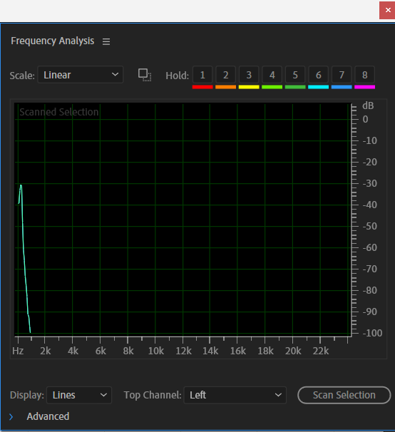

Рисунок 18 - Скриншот анализа частоты

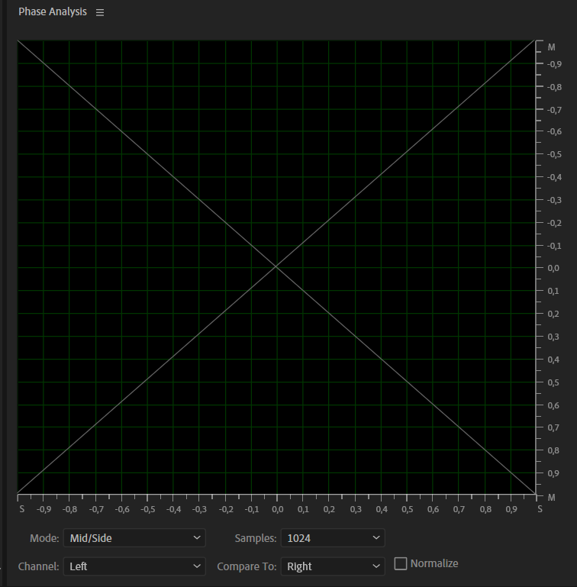

Рисунок 19 - Скриншот фазового анализа

Нестационарный сигнал:

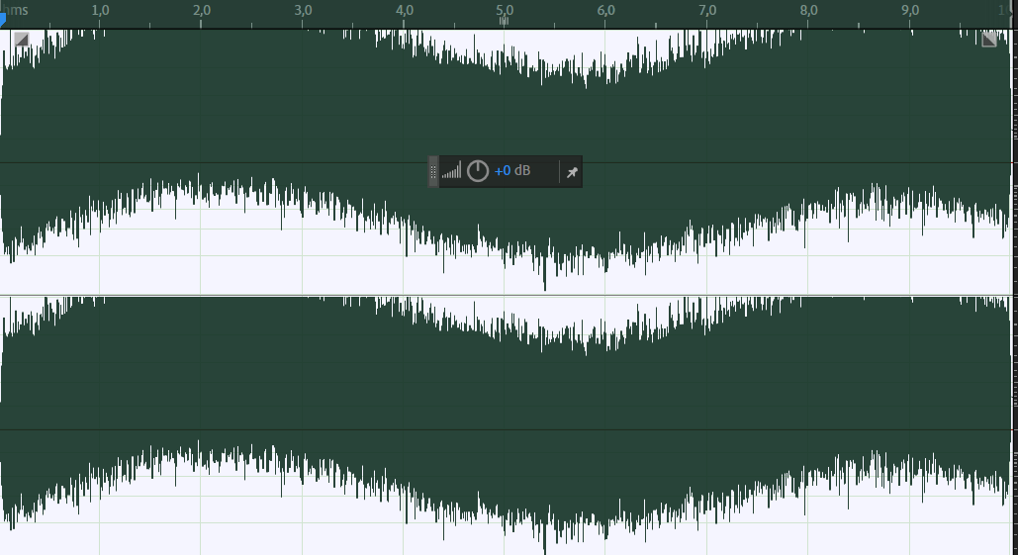

Рисунок 20 - Скриншот сигнала

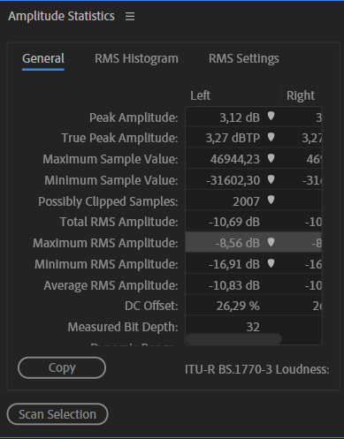

Рисунок 21 - Скриншот анализа амплитуды

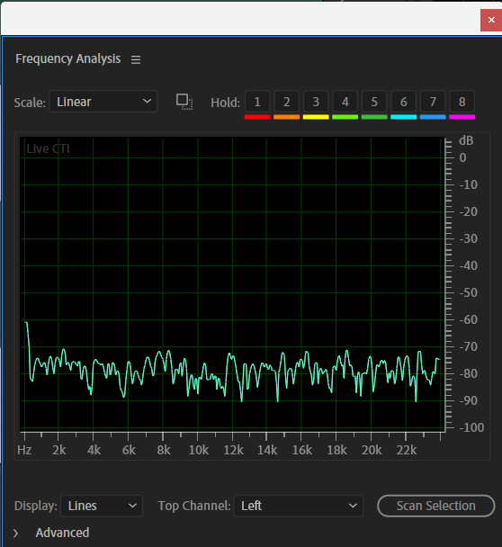

Рисунок 22 - Скриншот анализа частоты

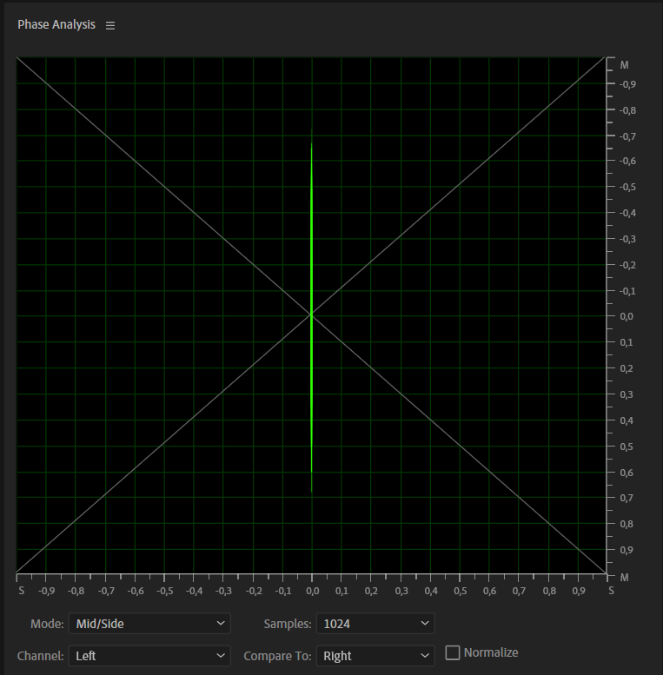

Рисунок 23 - Скриншот фазового анализа

Стационарный сигнал:

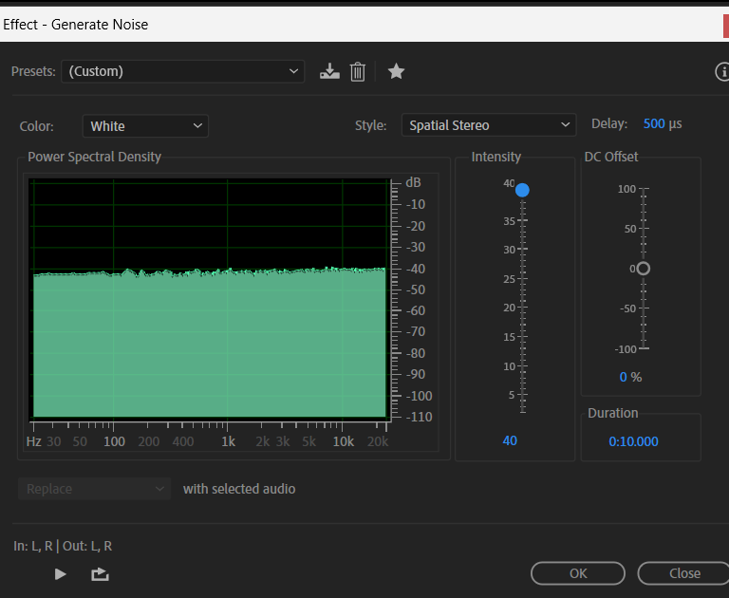

Рисунок 24 - Скриншот генерации сигнала

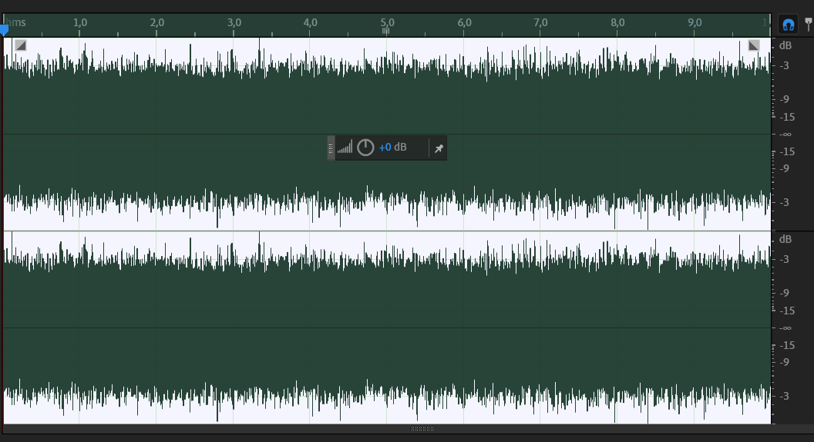

Рисунок 25 - Скриншот сигнала

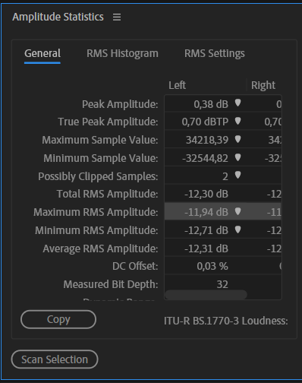

Рисунок 26 – Скриншот анализа амплитуды

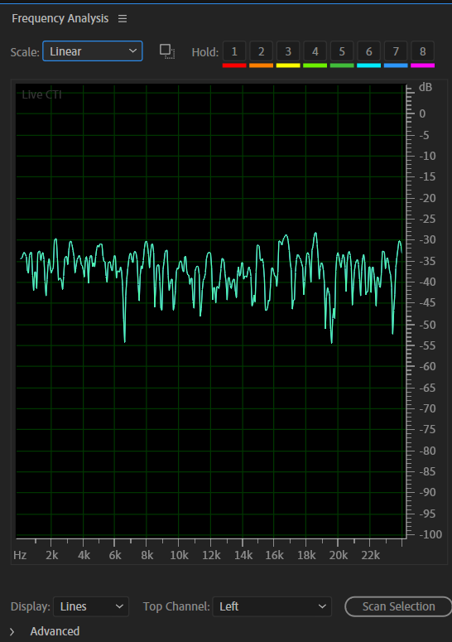

Рисунок 27 - Скриншот анализа частоты

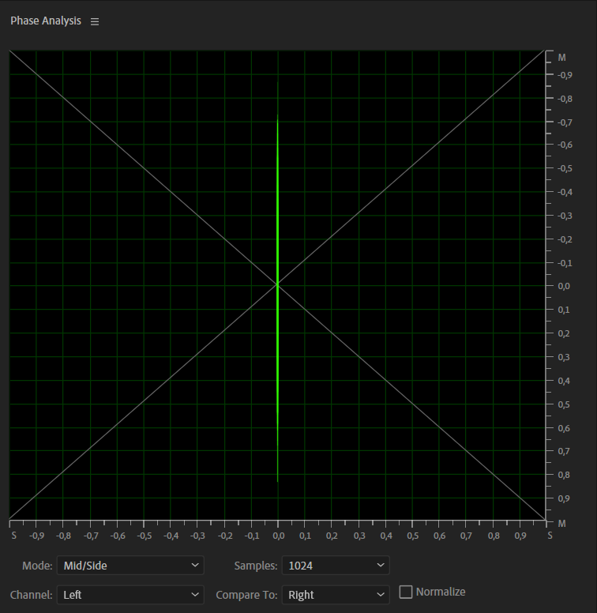

Рисунок 28 - Скриншот фазового анализа

2.3 Скриншоты с построенными фигурами Лиссажу- 1.7. Описание произведенных для анализа и построения фигур действий.

Необходимо создать стерео канал, и затем выбрать один из них, после чего следует сгенерировать сигнал. Проделываем с другим каналом тоже самое, при этом меняя угол сдвига, как написано в статье.

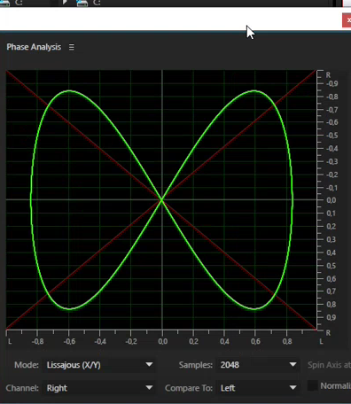

1. Выводы

В данном отчете было изучены материалы по теории сигналов, а также работа с программой Adobe Audition. Были сгенерированы примеры сигналов для каждого класса сигналов, приведенного на рис. 1.1.4 лекции 1 Давыдова А.В. Созданные сигналы сохранить в формате .mp3, Проведены частотный, фазовый и амплитудный статистический анализ полученных сигналов.